**Олимпийский урок**

**Волонтеры «Сочи 2014»**

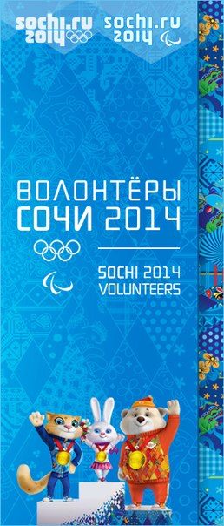 **До зимних Олимпийских игр в Сочи осталось меньше года! Мы стали на шаг ближе к самому грандиозному спортивному событию, которое станет яркой страницей в истории России.**

**Помощь волонтеров станет ключом к успеху Игр 2014 года. Этому был посвящен очередной Олимпийский урок в 6 «Б» классе.**

**1 марта 2013 года – знаковая дата для всех волонтеров Олимпийских и Паралимпийских игр в Сочи. В этот день завершился прием заявок от кандидатов-волонтеров. Свыше 180 000 волонтеров от Архангельска до Владивостока выразили свое желание отправиться в Сочи. 25 000 – лучших из лучших, тех, кто разделяет олимпийские ценности и идеалы, умеет работать в большой команде и обладает лидерскими качествами, станут волонтерами в Сочи.**

 

**министерство информации 6 «Б» класса**